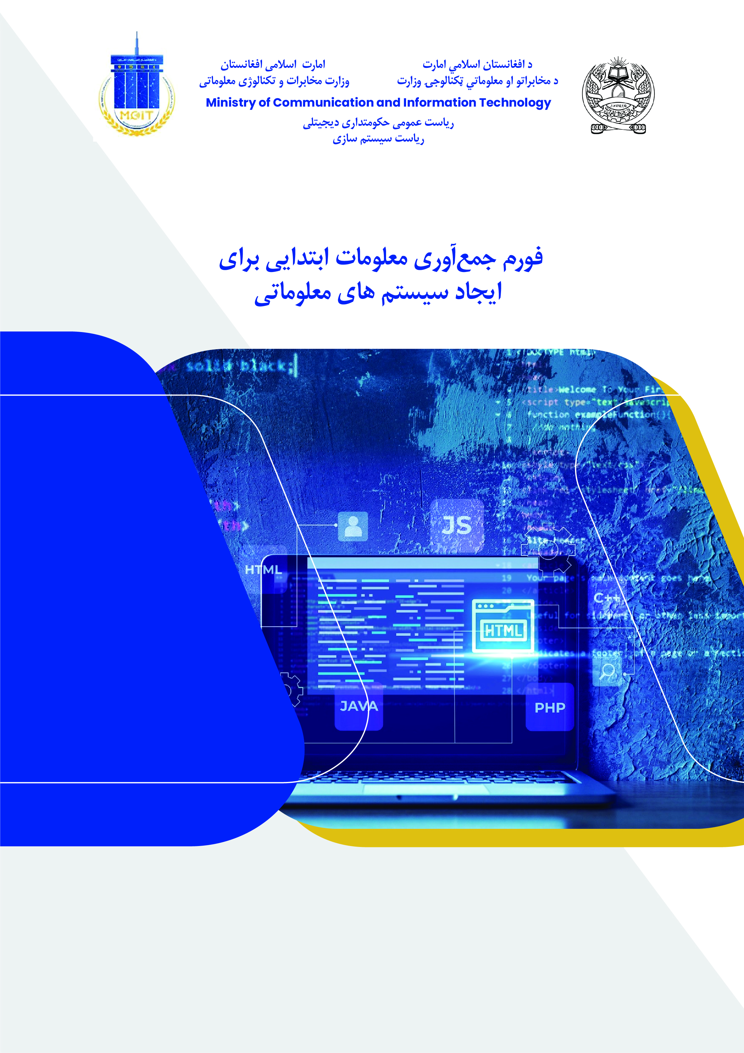
رهنمود برای خانه‌پُری فورم
امور سیستم سازی، بنابر فیصله کمیسیون تشکیلات و معاشات که به اساس حکم بند (02) مصوبه شماره (06) مورخ 11/03/1443- 26/07/1400 توظیف و در چارچوب کمیته عالی تکنالوژی معلوماتی که تحت ریاست معاون اول مقام عالی ریاست الوزراء تدویر گردیده بود، بنابر موثریت ارزیابی، معیارات و ماهیت وظیفوی از بدنه تشکیلاتی اداره ملی احصائیه و معلومات جدا گردیده و به وزارت مخابرات و تکنالوژی معلوماتی ملحق و انتقال گردیده است.
بنابر حکم و فیصله فوق الذکر، وزارت مخابرات وتکنالوژی معلوماتی مسئولیت دارد که امور مربوط به سیستم‌ سازی تمامی وزارت‌ ها و ادارت دولتی را رهبری و مدیریت نماید، تا از تداخل وظیفوی، تکرار عمل و ایجاد سیستم‌های موازی جلوگیری شده و از منابع اختصاص‌یافته برای سیستم‌سازی استفادهٔ موثر صورت گیرد.
از همین رو، وزارت مخابرات و تکنالوژی معلوماتی مصمم است که سیستم‌های معلوماتی معیاری، مطمئن، مصئون، پایدار، قابل وصل و تلفیق با سایر سیستم‌ها را برای وزارت‌ها و ادارات دولتی طرح، ایجاد و انکشاف دهد و هم‌چنان از تطبیق و نهادینه‌شدن این سیستم‌ها در وزارت‌ها و ادارت دولتی حصول اطمینان و نظارت دوام‌دار نماید. قابل ذکر است که بنابر حکم و فیصله فوق الذکر وزارت مخابرات و تکنالوژی معلوماتی با درنظرداشت اولویت‌های کاری حکومت، نیاز وزارت‌ها و ادارات دولتی و موجودیت منابع، امور مربوط به سیستم‌سازی را تنظیم و مدیریت می‌نماید.
همچنان وزارت‌ها و ادارت دولتی نیز مکلف گردیده اند که در عرصهٔ سیستم‌سازی، انتقال برنامه‌ها و پروژه‌های سیستم‌سازی و نیروی بشری تخنیکی با وزارت مخابرات و تکنالوژی معلوماتی همکاری نموده سیستم‌های معلوماتی را تطبیق و در امور کاری خویش نهادینه و همچنین نیازمندی خویش در عرصهٔ سیستم‌سازی را رسماً با این اداره شریک سازند.
این فورم برای جمع‌آوری نیازمندی عمومی سیستم معلوماتی مورد نیاز وزارت‌ها و ادارت دولتی ترتیب گردیده تا از این طریق وزارت‌ها و ادارت دولتی نیازمندی خویش را در عرصهٔ سیستم‌سازی رسماً با وزارت مخابرات و تکنالوژی معلوماتی شریک نمایند.
قابل ذکر است که برای هر سیستم معلوماتی مورد نیاز یک فورم خانه‌ پُری می‌شود. لطف نموده این فورم را طور دقیق توام با جزئیات مکمل مورد نیاز خانه پری نمائید. در صورتیکه معلومات مورد نیاز از جانب وزارت/ اداره محترم ارائه نگردد، درخواستی ایشان جهت تکمیل و تصحیح فورم مسترد می گردد.
سافت کاپی این فورم را می توانید از آدرس (...........................................) دریافت نمایید.

نام اداره خود را بنویسید (وزارت/ریاست)

ساحه کاری اداره خود را بنویسید.

چارت سازمانی اداره خود را اضافه یا ضمیمه کنید.
در حال حاضر اداره شما از کدام سیستم ها برای پیشبرد کار خود استفاده می کند؟ لیست تمام سیستم های خود را همراه با توضیحات آن بنویسید.
نام سیستم | کارهای که این سیستم انجام می دهد

دیپارتمنت درخواست کننده سیستم (ریاست/آمریت/مدیریت)
ساحه کاری دیپارتمنت خود را توضیح دهید.

پروسه های کاری دیپارتمنت خود را توضیح دهید.
نام پروسه
توضیحات مختصر در مورد پروسه
قدم های پروسه
قدم | نام بست شخص مسئول | معلوماتی ورودی | کاری که صورت می گیرد | معلومات خروجی/نتیجه

نوت: برای هر پروسه یک جدول جداگانه به همین شکل ایجاد کنید.

سیستم معلوماتی یا نرم افزار مورد نیاز

نیازمندی یا مشکل (Problem Statement or Statement of Need ) خود را توضیح دهید که سیستم درخواست شده می تواند آن را حل نماید .
این سیستم معلوماتی چه کار هایی ( Business Objectives) را برای شما انجام خواهد داد؟

این سیستم معلوماتی چه خوبی هایی (Project Benefits) برای اداره شما در پی خواهد داشت؟
کدام معلومات ( Business Data) توسط این سیستم معلوماتی مدیریت خواهد شد؟

کدام پروسه های ( Business Processes) شما توسط این سیستم مدیریت خواهد شد؟

استفاده کنندگان
استفاده کنندگان از سیستم چه کسانی هستند و هر کدام از آنها چه انتظاراتی از سیستم دارند؟
تعداد استفاده کنندگان از سیستم به صورت تخمینی چند نفر خواهد بود؟

استفاده کنندگان از سیستم را دسته بندی نمایید و میزان مهارت های آن ها را در استفاده از کمپیوتر و سیستم های معلوماتی توضیح دهید.

تطبیق سیستم معلوماتی
آیا اداره شما شبکه داخلی و زیربنای تخنیکی لازم را دارد؟

آیا اداره شما دیتا سنتر و یا سرور روم دارد؟ اګر بلی، امکانات موجود را به صورت مختصر توضیح دهید.

آیا در محلی که سیستم معلوماتی مورد نیاز تطبیق و استفاده می‌گردد، امکانات لازم تخنیکی از جمله تجهیزات، اینترنت و یا شبکه، برق و سایر موارد نیاز موجود است؟ لطفاً توضیح دهید.

آیا اداره شما سایت ( Disaster Recovery ) دارد؟ اگر موجود است مشخصات آن را ضمیمه کنید.

آیا اداره شما مسئولیت پشتیبانی تخنیکی (System Maintenance) سیستم درخواست شده را به عهده می گیرد یا به پشتیبانی وزارت مخابرات نیاز دارید؟

مشکلات و موانع
در توسعه و تطبیق این پروژه با چه مشکلات یا موانع احتمالی روبرو خواهیم شد؟
آیا استندرد‌ها, مقررات, طرزالعمل, پالیسی و یا قوانین خاص وجود دارد که باید در طراحی و تطبیق سیستم در نظر گرفته شود؟

محدودیت های قانونی و محیطی و یا فرصت های موجود در تطبیق سیستم را توضیح دهید.

آیا برای تطبیق سیستم، نیاز به تغییر در پروسه‌ها و یا اسناد حقوقی وجود دارد؟ اگر وجود دارد توضیح دهید.

آیا برای ایجاد و تطبیق این سیستم نیاز به هماهنگی با سایر ادارات دولتی, خصوصی و یا نهادهای بین‌المللی است؟ توضیح دهید.

آیا سیستم نیاز به وصل شدن با سیستم های دیگر در داخل یا خارج از اداره را دارد؟ با جزییات توضیح دهید.

سیستم قدیمی
شما در حال حاضر چگونه کارهای روزمره خود را پیش می برید؟ نحوه کار و ابزار مورد استفاده خویش را توضیح دهید.

آیا سیستم کهنه یا معلوماتی وجود دارد که باید به سیستم جدید انتقال ( Data Migration) یابد؟ توضیح دهید.

معرفی نماینده با صلاحیت به وزارت مخابرات و تکنالوژی معلوماتی جهت پیشبرد امور سیستم معلوماتی درخواست شده
اسم
بست
شماره تماس
ایمیل

 | مرجع ترتیب کننده | دیپارتمنت درخواست کننده | مقام اداره (وزارت/ریاست/اداره)
اسم
بست
تاریخ
امضا

